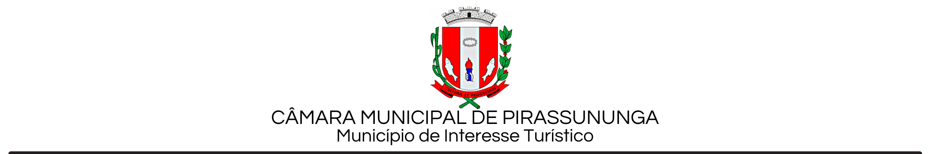

**PAUTA**

**Sessão Ordinária de $SESSAODATAEXTENSO$**

**20 horas**

**I. PRIMEIRA** **DISCUSSÃO**

$COMPOSICAO$.

Pirassununga, $DATAATUALEXTENSO$.

***Cícero Justino da Silva***

***Presidente***